Universidad de Sevilla  
Escuela Técnica Superior de Ingeniería Informática



Grado en Ingeniería Informática – Ingeniería del Software  
Diseño y Pruebas II

Curso 2023 – 2024

**Grupo:** C1.014

**Repositorio**: https://github.com/dedece65/Acme-SF-D01.git

**Fecha**: 16/02/2024

|  |  |
| --- | --- |
| **Integrante del grupo** | **Correo** |
| Chico Castellano, Álvaro | alvchicas@alum.us.es |
| del Castillo Piñero, Daniel | dandelpin@alum.us.es |
| García Abadía, Enrique | enrgaraba@alum.us.es |
| Linares Barrera, Jaime | jailinbar@alum.us.es |
| Pérez Fernández, Ibai | ibaperfer@alum.us.es |

**Historial de versiones**

|  |  |  |
| --- | --- | --- |
| **Versión** | **Fecha** | **Descripción de los cambios** |
| V1.0 | 16/02/2024 | Creación del documento |
| V1.1 | 16/02/2024 | Inserción de imágenes |
| V1.2 | 16/02/2024 | Corrección de la última revisión |

**Tabla de revisiones**

|  |  |  |
| --- | --- | --- |
| **Número de revisión** | **Fecha** | **Descripción** |
| 1 | 16/02/2024 | Revisión general para el primer Sprint |
|  |  |  |
|  |  |  |
|  |  |  |
|  |  |  |

**Índice de contenido**

**1.** **Resumen ejecutivo** 2

**2.** **Introducción** 2

**3.** **Contenido** 2

**3.1.** **Contenido1** 2

**4.** **Conclusiones** 2

**Bibliografía** 2

# **Resumen ejecutivo**

Este informe ofrece una evaluación detallada del proceso de planificación y progreso del proyecto. En la parte de planificación, se detallan todos los aspectos relacionados con la planificación del proyecto y en la parte de progreso, se incluyen los detalles relacionados con el avance del proyecto, con el fin de proporcionar una visión clara y concisa del estado del proyecto y los recursos utilizados en su desarrollo.

# **Introducción**

Este informe presenta una visión detallada del proceso de planificación y progreso de un proyecto, dividido en dos capítulos principales: el capítulo de planificación y el capítulo de progreso.

En el capítulo de planificación, se detallan las tareas realizadas para cumplir con los requisitos de un entregable específico. Se proporciona información sobre el título, breve descripción, asignación de responsabilidades, tiempo planificado y tiempo real de cada tarea. Además, se incluyen capturas de pantalla que muestran diferentes momentos del desarrollo de la entrega, asegurando que se siga la metodología de trabajo definida en la lección "S03 – Working Together". También se presenta un presupuesto con el coste total estimado necesario para llevar a cabo las tareas planificadas, incluyendo horas estimadas, costes de personal dependiendo de la tarea realizada teniendo en cuenta que cualquier tarea de manager o analista se paga a 30€/h y cualquier tarea de desarrollador, tester u operario se paga a 20 €/h, y costes de amortización.

En el capítulo de progreso, se incluyen registros detallados del progreso, indicando el nombre de los miembros del equipo de trabajo y los valores de los indicadores de rendimiento definidos en el Chartering report. Se proporciona una comparación entre el costo estimado en la planificación y el costo real después de finalizar el entregable.

En resumen, este informe proporciona una visión general clara y concisa del progreso del proyecto, detallando tanto la planificación inicial como los avances realizados, lo que permite una comprensión rápida y efectiva del estado del proyecto y de los recursos empleados en su desarrollo.

# **Contenido**

# **Tareas**

**Tarea1:**

* **Título:** Task I5-01
* **Descripción:** Modifica el menú anónimo para que muestre una opción que lleve al navegador a la página de inicio de tu sitio web favorito. El título debe leerse de la siguiente manera: "〈número-de-identificación〉: 〈apellido〉, 〈nombre〉", donde "〈número-de-identificación〉" denota tu DNI, NIE o número de pasaporte, "〈apellido〉" denota tus apellidos y "〈nombre〉" denota tu nombre.
* **Personal asignado:** Ibai Pérez (Tester, desarrollador).
* **Roles:** Desarrollador.
* **Tiempo previsto:** 10’.
* **Tiempo real:** 5’.

**Tarea2:**

* **Título:** Task I5-11
* **Descripción:** Produce un informe de análisis
* **Personal asignado:** Ibai Pérez (Tester, desarrollador).
* **Roles:** Desarrollador.
* **Tiempo previsto:** 20’.
* **Tiempo real:** 25’.

**Tarea3:**

* **Título:** Task I5-11
* **Descripción:** Produce un informe de planificación y progreso
* **Personal asignado:** Ibai Pérez (Tester, desarrollador).
* **Roles:** Desarrollador.
* **Tiempo previsto:** 30’.
* **Tiempo real:** 40’.

**Tarea4:**

* **Título:** Task I4-01 / T
* **Descripción:** Revisar la tarea Task I4-01
* **Personal asignado:** Ibai Pérez (Tester, desarrollador).
* **Roles:** Tester.
* **Tiempo previsto:** 5’.
* **Tiempo real:** 5’.

**Tarea5:**

* **Título:** Task I4-11 / T
* **Descripción:** Revisar la tarea Task I4-11
* **Personal asignado:** Ibai Pérez (Tester, desarrollador).
* **Roles:** Tester.
* **Tiempo previsto:** 10’.
* **Tiempo real:** 10’.

**Tarea6:**

* **Título:** Task I4-12 / T
* **Descripción:** Revisar la tarea Task I4-01
* **Personal asignado:** Ibai Pérez (Tester, desarrollador).
* **Roles:** Tester.
* **Tiempo previsto:** 15’.
* **Tiempo real:** 10’.

# **Fotos**

Todas las tareas individuales han seguido el siguiente formato para considerarse completas:

1. El manager crea la tarea, asigna a la persona o las personas responsables y la coloca en Todo.
2. Cuando se comienza a realizar la tarea se mueve a In Progress.
3. Cuando se finaliza, se coloca en Done y se cierra la tarea.
4. Una vez está en Done, el manager crea una nueva tarea cuyo nombre es: *nombretarea* / T que sirve para testear la tarea *nombretarea* y le asigna la persona o las personas responsables.
5. Una vez se inicia la tarea de test, se coloca en In Progress.
6. Una vez finalizada se pone en Done y se considera la tarea *nombretarea* finalizada.

Primero se crea la tarea *nombretarea* y se coloca en Todo:

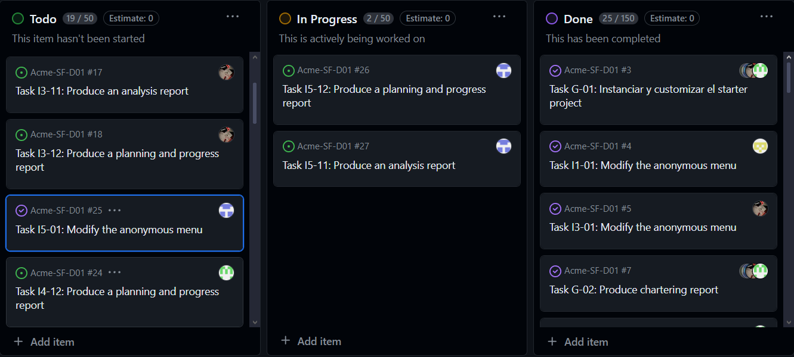

Cuando la tarea se inicia se coloca en In Progress:

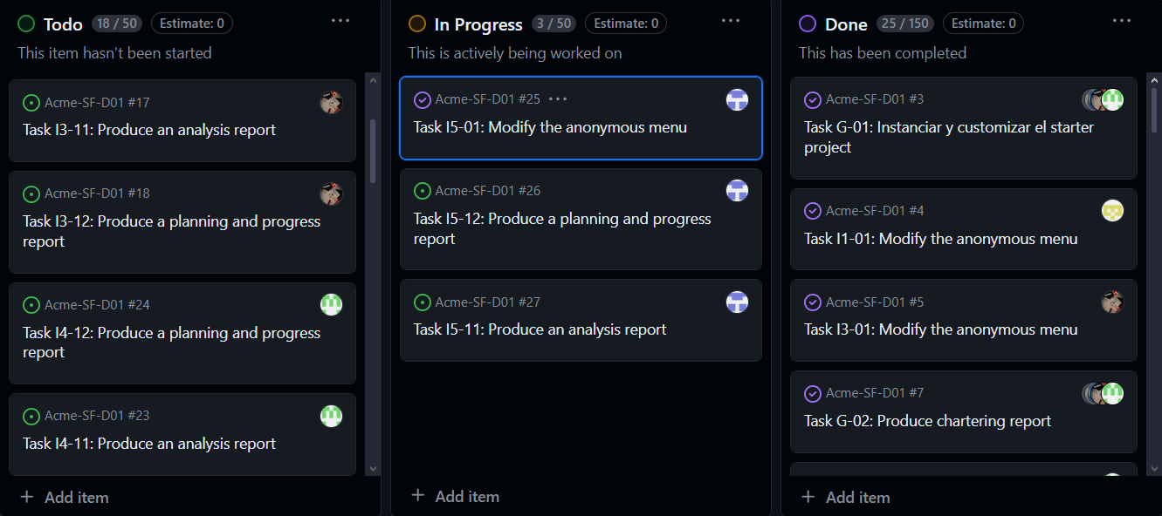

Cuando se finaliza se coloca en Done y se comienza la tarea de revisión:



# **Presupuesto previsto**

|  |  |  |
| --- | --- | --- |
| **Ibai Pérez Fernández** | | |
| **Rol** | **Horas** | **Coste** |
| Desarrollador | 1h | 20 € |
| Tester | 30’ | 10 € |
| **Coste total** | | 30 € |

|  |  |  |
| --- | --- | --- |
| **Coste total** | | |
| **Estudiante** | **Nombre** | **Coste** |
| 4 | Ibai Pérez Fernández | 30 € |
| **Coste Total** | | 30 € |

# **Listado de registros**

Para evaluar el progreso realizado por los integrantes del grupo en este sprint, usaremos los parámetros anteriormente establecidos en el documento “Chartering Report”, en el cual se indicaba lo siguiente: se evaluará el rendimiento mediante 4 estándares, asistencia a clase, asistencia a reuniones de grupo, completitud de tareas asignadas y ayuda a otros componentes del grupo.

Para que se considere satisfactorio cada uno de los estándares, los miembros del grupo deberán cumplir en cada uno lo siguiente:

* Asistencia a clase: se considerará rendimiento satisfactorio si se asiste a un mínimo del 75% de las clases, por el contrario, se considerará rendimiento deficiente.
* Asistencia a reuniones de grupo: se considerará satisfactorio si se asiste a todas las reuniones de grupo, exceptuando las faltas por motivo justificado. Si se falta a mas de dos reuniones por motivo no justificable se calificará como deficiente.
* Completitud de tareas: completar todas las tareas asignadas será calificado como rendimiento satisfactorio, si no se completan todas antes de la finalización del sprint, el rendimiento será calificado como deficiente.
* Ayuda a otros compañeros: si se proporciona ayuda y apoyo activo a otros miembros del grupo cuando sea necesario, se calificará como satisfactorio. Si esto no ocurriese se calificaría como deficiente.

Con estas premisas en mente, realizamos una tabla para visualizar el rendimiento y progreso de este Sprint.

|  |  |  |  |
| --- | --- | --- | --- |
| **MIEMBRO** | **RENDIMIENTO** | **VALORACIÓN** | **RECOMNPENSA/PENALIZACIÓN** |
| Pérez Fernández, Ibai | 4/4 | Satisfactoria | ---------------- |

# **Coste real**

|  |  |  |
| --- | --- | --- |
| 1. **Ibai Pérez Fernández** | | |
| **Rol** | **Horas** | **Coste** |
| Desarrollador | 1h 10’ | 23,5 € |
| Tester | 25’ | 8,5 € |
| **Coste total** | | 32 € |

|  |  |  |
| --- | --- | --- |
| **Coste total** | | |
| **Estudiante** | **Nombre** | **Coste** |
| 4 | Ibai Pérez Fernández | 32 € |
| **Coste Total** | | 32 € |

# **Conclusiones**

La planificación, aunque mejorable, ha estado bastante de acuerdo con el tiempo real invertido por lo que el sobrecoste no ha sido muy elevado. Aun así esperamos que conforme nos vayamos adaptando al proyecto la estimación de los costes sea más acertada viéndose así reducido el coste real a mayores.

# **Bibliografía**

Intencionalmente en blanco